

Alexanderstraße 23
40210 Düsseldorf

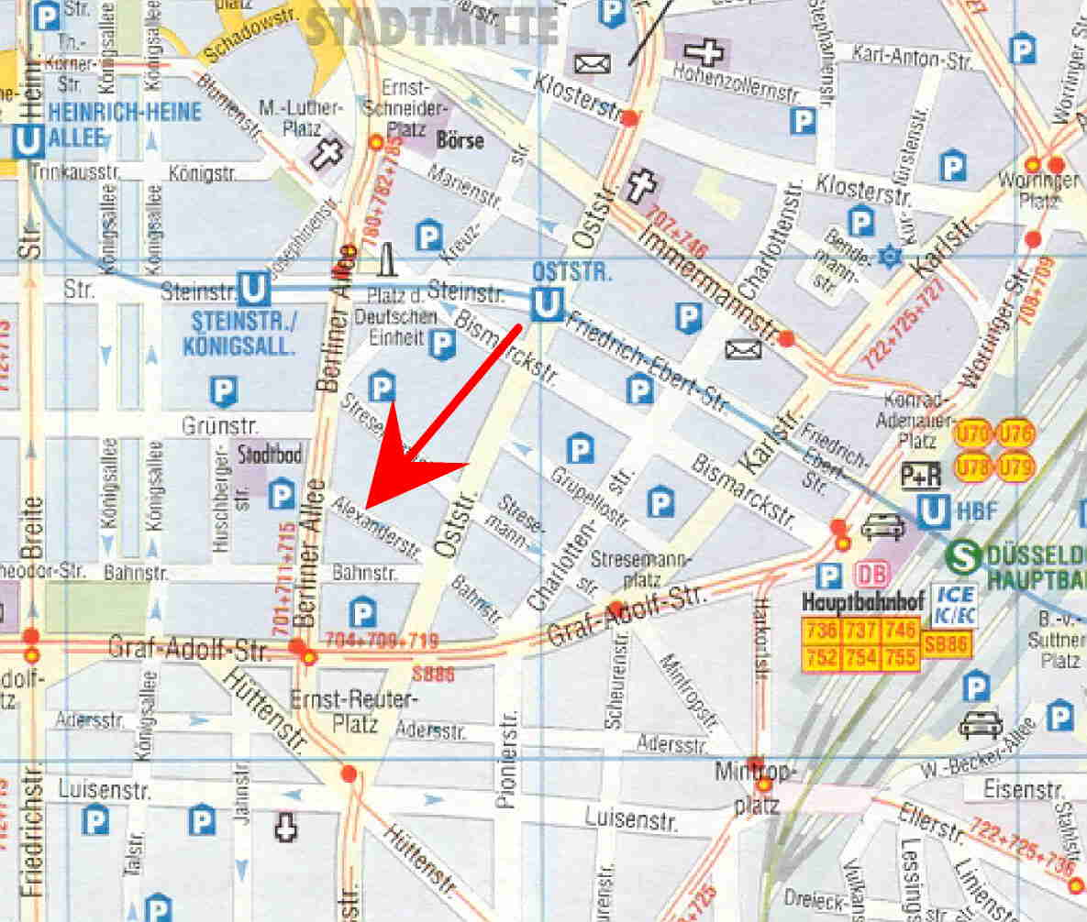

Mit dem Auto kommend

Von der Graf-Adolf-Straße kommend biegen Sie in die Königsallee ein, dann die 1. Straße rechts in die Bahnstraße. Fahren Sie diese bis zur Berliner Allee und biegen dort links ab. An der 2. Straße (Stresemannstraße) biegen Sie rechts ein und fahren bis zur nächsten Ampel. Dort biegen Sie rechts auf die Oststraße und an der nächsten Ecke wieder rechts in die Alexanderstraße. Unser Ladenlokal befindet sich im Haus
Nr. 23 auf der linken Straßenseite.
.../
- 2 -

Mit der Bahn kommend

Vom Hauptbahnhof Düsseldorf aus gehen Sie die Graf-Adolf-Str. Richtung Innenstadt bis zur Kreuzung Oststraße (McDonalds), biegen rechts ab und dann die 2. Straße wieder links in die Alexanderstraße. Unser Ladenlokal befindet sich im Haus Nr. 23 auf der linken Straßenseite.
Wegzeit zu Fuß: ca. 5 Minuten

Mit der Straßenbahn kommend

Sie erreichen uns mit den Linien 704, 709 und 719, Haltestelle Düsseldorf Hauptbahnhof. Vom Hauptbahnhof Düsseldorf aus gehen Sie die Graf-Adolf-Str. Richtung Innenstadt bis zur Kreuzung Oststraße (McDonalds), biegen rechts ab und dann die 2. Straße wieder links in die Alexanderstraße. Unser Ladenlokal befindet sich im Haus Nr. 23 auf der linken Straßenseite.
Wegzeit zu Fuß: ca. 5 Minuten

Mit der U-Bahn kommend

Wenn Sie mit der U-Bahn kommen, steigen Sie an der Haltestelle Steinstraße/Königsallee aus und benutzen den Ausgang "Berliner Allee". Von dort gehen Sie rechts in die Berliner Allee und dann die 2. Straße links in die Alexanderstraße.
Wegzeit zu Fuß: ca. 3 Minuten

